Jaarrekening 2021.
De opgenomen jaarrekening is door onze accountant Bilanx beoordeeld. Op maandag 28 november heeft de Algemene Kerkenraad de jaarrekening besproken en vastgesteld. Het resultaat is € 53.824 positief. Het operationele resultaat is € 30.482. Dat is het resultaat voor zogenaamde bijzondere baten en lasten en de mutaties in de reserves. De bijzonder baten zien voor ruim € 22.000 op incidentele posten, zie ook hierna. De bijzonder baten bevatten ook de waardemutaties op de vaste activa (gebouwen) van 398.600. PKN schrijft een waardering voor die is gebaseerd op de WOZ-waarden. Voor meerdere gebouwen is die (fors) hoger dan de boekwaarde. Het verschil (hogere waarde tov de boekwaarde) wordt als een vermogenswinst gezien en is in de definitieve rapportage als een winst verantwoord. Gelijktijdig wordt hetzelfde bedrag toegevoegd aan de reserves. Een papieren winst/resultaat. Daarom zal voor een(goede) evaluatie van het resultaat 2021 gekeken moeten worden naar het operationele resultaat.
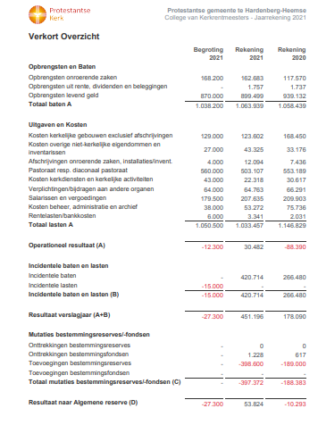
Begroot was een negatief resultaat (voor incidentele lasten) van 12.300. . Het werkelijke operationele resultaat is bijna € 43.000 beter, en laat een positief resultaat van 30.482 zien.
Het betere resultaat van bijna € 42.000 is onder meer het gevolg van:
Opbrengsten onroerende zaken:
- Hogere verhuur (denk aan Testen voor Toegang) 17.000
- Lagere opbrengsten buffetten (als gevolg van corona) -/-22.000
Opbrengsten levend geld:
- Het saldo is een mix van niet begrote opbrengsten (giften circa 5.000, herdenkingsdiensten 1.000), hogere opbrengsten dan begroot (collecten 9.000, solidariteitskas 7.000, eindejaarsbijdrage 6.000) en lagere ontvangsten vrijwillige bijdrage (8.000).
Hoewel er minder fysieke kerkdiensten zijn gehouden en daardoor een lagere opbrengst collecten was begroot dan voorgaande jaren is de opbrengst toch meer dan begroot. Blijkbaar hebben gemeenteleden de scipio-app gevonden, dan wel wordt er collectegeld via overgeboekt bij het volgen van de digitale diensten.
Kosten overige niet kerkelijke eigendommen en inventarissen:
- Hogere verzekeringspremies en belastingen circa 9.000 (*)
- Meer aanschaf van inventarissen die directe afgeschreven worden circa 4.000
(*) Hier opgenomen maar het betreft ook de verzekeringen van de kerkelijke gebouwen, waar dus een besparing in de uitgaven is geweest betreft.
Pastoraat en diaconaal Pastoraat:
- De lagere kosten zijn met name het gevolg van de vacatures die er in 2021 voor een gedeelte van het jaar geweest zijn door het vertrek van mevr.Jonkers en ds. Dorgelo.
Kosten kerkdiensten en kerkelijke activiteiten:
Als gevolg van corona zijn er veel minder kerkdiensten en kerkelijke activiteiten geweest. Dat heeft geleid tot fors minder kosten dan begroot en dus een voordeel van bijna 21.000.
Kosten Salarissen en vergoedingen:
In de begroting was een te laag bedrag aan salarissen voor de kosters opgenomen. In de loop van 2021 is dit gesignaleerd, en bij de begroting van 2022 is dit al wel weer hersteld. Voor 2021 leidt het dus tot een overschrijding van het begrote bedrag met circa 28.000.
Kosten beheer en administratie:
Voor een groot deel is de overschrijding van het budget toe te rekenen aan hogere kosten van wervingsacties fondsen (vaker herinneringen en veel hogere portokosten) en daarmee hogere drukwerkkosten.
Incidentele baten:
- Dit betreft ontvangsten in het kader van de NOW-regeling (tegemoetkoming salariskosten coronaperiode) van circa 16.000 en terugbetaling PKN bij definitieve afrekening traktementen van circa 9.000
Incidentele lasten:
- Deze stelpost in de begroting is niet aangewend.

Namens het College van Kerkrentmeersters,
Henk Dogger, penningmeester

